< 移动迷宫 >
可行性研究报告

版本 <1.0>

修订历史记录
日期 | 版本 | 修订说明 | 作者
<2017-04-03> | <1.0> | <初稿修订> | <组员>

1引言 1
1.1编写目的 1
1.2背景 1
1.3定义 1
1.4参考资料 1
2可行性研究的前提 2
2.1要求 2
2.2目标 2
2.3条件、假定和限制 3
2.4进行可行性研究的方法 3
2.5评价尺度 3
3对现有系统的分析 3
3.1处理流程和数据流程 4
3.2工作负荷 4
3.3费用开支 4
3.4人员 4
3.5设备 4
3.6局限性 4
4所建议的系统 4
4.1对所建议系统的说明 5
4.2处理流程和数据流程 5
4.3改进之处 5
4.4影响 5
4.4.1对设备的影响 5
4.4.2对软件的影响 5
4.4.3对用户单位机构的影响 5
4.4.4对系统运行过程的影响 6
4.4.5对开发的影响 6
4.4.6对地点和设施的影响 6
4.4.7对经费开支的影响 6
4.5局限性 7
4.6技术条件方面的可行性 7
5可选择的其他系统方案 7
5.1可选择的系统方案1 7
5.2可选择的系统方案2 7
6投资及效益分析 8
6.1支出 8
6.1.1基本建设投资 8
6.1.2其他一次性支出 8
6.1.3非一次性支出 9
6.2收益 9
6.2.1一次性收益 9
6.2.2非一次性收益 10
6.2.3不可定量的收益 10
6.3收益／投资比 10
6.4投资回收周期 10
6.5敏感性分析 10
7社会因素方面的可行性 10
7.1法律方面的可行性 11
7.2使用方面的可行性 11
8结论 11

可行性研究报告

1引言

1.1编写目的
1.1.1 通过对当今市场上射击类小游戏及3D动画类小游戏的调研，初步拟定基于网络连接下的合作对抗下的迷宫游戏的可行性报告，对开发此游戏软件过程中可能会面临的问题挑战及相应的解决办法进行审核和合理的安排。通过对开发此游戏软件可能会带来的经济效益及风险的了解，明确本次游戏软件系统的目标。
1.1.2 将项目开发过程中涉及的人员，经费，系统资源等问题的安排用文档形式记录，从而方便软件开发人员和相关人员对本项目展开相应的检查工作。
1.1.3 本报告经过检查审阅之后，将交由负责人审查。

1.2背景
1.2.1 软件系统的名称：“移动迷宫”多人合作对抗3D游戏。
1.2.2 项目任务提出者：曹健
1.2.3 项目开发者：张宗璞，周选益，沈昱憬，郭子龙，严宇辰。
1.2.4 项目面向客户：具有3D游戏娱乐需求的人。
1.2.5 该游戏系统同其他系统或其他机构的基本相互关系：系统相对独立开发过程中可能会使用第三方软件服务或其他框架。

1.3定义
详细情况请参见项目词汇表。

1.4参考资料
（1）《可行性分析报告》
（2）《面向对象软件工程—使用UML,模式与Java》（第三版）清华大学出版社，2011

2可行性研究的前提

2.1要求
1）功能：软件需要实现游戏的逻辑，功能上以单机游玩为基本要求，以网络联机为拓展功能。
2）性能：
1. 系统处理能力：本系统支持多人同时在线，同一局域网内用户数最大100个，每秒事务处理数应大于1000个。
2. 时间要求：软件需要能够在主流手机平台上流畅运行，日常操作事务平均响应时间小于0.5s，最长响应时间小于2s，长时间运行时的平均帧率不低于三十帧。
3）输入数据：
1．用户信息
来源；用户开启程序
类型：复杂数据类型
数量：<100,>50;
组成：用户编号（Integer），网络信息（String）等
2. 房间信息
来源：开启多人模式
类型：复杂数据类型
数量：<200,>100;
组成：用户群（Array），主机ID（Integer），网络信息（String）等
4）输出数据：
无
5）在安全与保密方面的要求
1. 多人游戏时，玩家的个人信息不会被泄露。
2. 同本系统相连接的其他系统（暂无）
6）完成期限
截止日期：2017.05.28

2.2目标
建议系统能够最大化利用每一位成员的生产力，提高生产效率。建议系统利用先进的游戏引擎，发挥现代手机的计算力，为用户提供优质的游戏体验。

2.3条件、假定和限制
建议系统运行寿命的最小值：2年左右。视玩家手机状况与玩家游戏审美而定，如果玩家的手机不足以支持本系统的运行，建议系统的运行时间将会被显著缩短。同样的，如果玩家不再认为该游戏有吸引力，将会主动抛弃游戏系统。
进行系统方案选择比较的时间：一个月左右。
经费、投资方面的来源和限制：组内成员
硬件环境：游戏需要足够的手机计算力，以目前手机的发展状况来看，手机的计算力并不是制约本系统研发及推广的主要因素。
可利用的信息和资源：网络资源，图书资料，学长学姐。
系统投入的最晚时间为，2017年6月。

2.4进行可行性研究的方法
本可行性研究一方面基于成员对目前游戏玩家群体的调研，另一方面基于成员对目前游戏市场及投资风向的调查。就目前游戏玩家群体状态而言，绝大多数游戏价值产出集中在手机游戏上。手机游戏由于有着随开随玩，好友同玩，放松休闲等特点，近年来迅速占据游戏市场的主流。手机游戏由于硬件的限制，不能做到游戏主机或者PC端游戏那样的高画质，因而游戏厂商更多的进行游戏理念的探寻。类似的案例数不胜数，例如将主机或PC游戏进行移植，典型的有极品飞车系列，GTA系列等，均对手机游戏市场产生了非常大的影响。再例如对游戏模式的探索，手机游戏从早期的贪吃蛇，到2010年左右的首批RPG对战模式，再到近年来热门的模拟养成，每一次新模式游戏投入市场，都会激起非常大的波澜。市场也对手机游戏非常敏感，每一次手机游戏的宣传都是投资集团的大额投资，同时市场也会对高投入的手机游戏给予正面的回复。
基于上述对游戏玩家群体的调研，和游戏市场与投资风向的调研，本组成员一致认为，本项目具有可行性，本次可行性研究是科学的。

2.5评价尺度
对系统的评价标准，一方面基于目前的手机游戏市场现状，另一方面基于开发者现实状态。对于费用的估测，主要基于几款目前已经公开研发成本的手机游戏的数据。对于功能的优先次序分析，主要教材以及各大游戏公司对于游戏开发流程的介绍。对于开发时长以及难易程度的评价，一方面基于对游戏规模的预测，另方面基于对开发者现状的评估，同时也参考了目前已经公布的数款游戏的开发流程。

3对现有系统的分析
潜行类游戏是主流平台（PC, PlayStation, XBOX）上十分流行的游戏类型，不仅需要玩家灵活的操作，还需要玩家对整体局势有较为明确的掌握与把控。比较知名的潜行类游戏有：合金装备系列，杀手系列，细胞分裂系列，杀出重围系列等；而另外一些游戏中也大量借鉴了潜行类游戏的玩法，如孤岛惊魂系列，刺客信条系列，蝙蝠侠系列，黑手党3等。这些游戏系列大多数为3A制作，拥有极高的销量和不错的评价。

3.1处理流程和数据流程
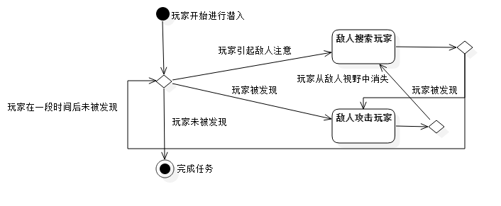

3.2工作负荷
现有的潜行类游戏大多数为跨多个平台的3A作品，对运行游戏的电脑具有较高的要求，具体表现在：游戏具有非常真实的画面，依赖于电脑的显示卡；游戏中有真实的物理反应、复杂的敌人AI，依赖于电脑的显卡；场景庞大、模型精致，依赖于电脑的RAM和硬盘。因此，现今的潜行类游戏大多数要求玩家拥有一台高配置的电脑。由于该类游戏自身的性质，游戏中通常只有极为有限的线上内容，而且通常仅为涉及玩家线上存档的本地游戏，不包含玩家之间的对抗，因此对网路及服务器端的要求较低。

3.3费用开支
游戏开发的开支占绝大多数，且成本极高，通常有上千万美元的预算；其中包括程序、美工等等多项开支。除此之外，还有宣传推广、服务器维护的开支。

3.4人员
程序员，美工，负责游戏开发中各项技术（如动作捕捉、三维扫描等）的技术人员，质量检测人员，设计师（包括用户界面设计、艺术风格设计、动作设计等），编剧，后勤，共几十人到上千人不等。

3.5设备
个人电脑、PlayStation 、XBOX。

3.6局限性
如上所述，现有的潜行类游戏大多数对玩家有较高的要求，包括对电脑性能的要求、对玩家技巧的要求、对玩家投入时间的要求等；这就使得玩家需要投入大量的时间与金钱，无形中减少了潜在玩家的数量。同时，由于资金的投入巨大，就必须要求游戏达到一定的销量，进而对制作方有相当高的要求。

4所建议的系统
本章将用来说明所建议系统的目标和要求将如何被满足。

4.1对所建议系统的说明
在“移动迷宫”中，玩家可以自定义自己角色的饰品，然后可以选择单人或多人的各种游戏模式进行游戏，甚至可以自己制作地图以供自己或他人进行游戏。

4.2处理流程和数据流程
(1) 自定义角色：玩家在刚进入游戏时可选择创建人物的性别以及为其选择基本饰品，日后也可以在获取新饰品后或其他时间修改角色饰品，以达到个性化以及区分不同玩家的效果。
(2) 管理地图：地图制作者可以管理自己的地图，包括创造、发布、下架、更新等。
(3) 制作地图：想要制作地图的玩家可以借助内置的地图编辑器创建、更新地图。
(4) 发布地图：地图作者可以上传自己调试好的原创地图，审核后将进入地图库以供别的玩家进行游戏。
(5) 选择模式：玩家可以选择单人或多人的不同游戏模式，进入对应的地图选择界面或匹配系统。
(6) 进行游戏：按照规则进行游戏。
(7) 评价地图：结束游戏后可以评价地图或提交bug以供其他玩家与地图制作者参考。
(8) 赛后：可以开始下一局的游戏或退出游戏。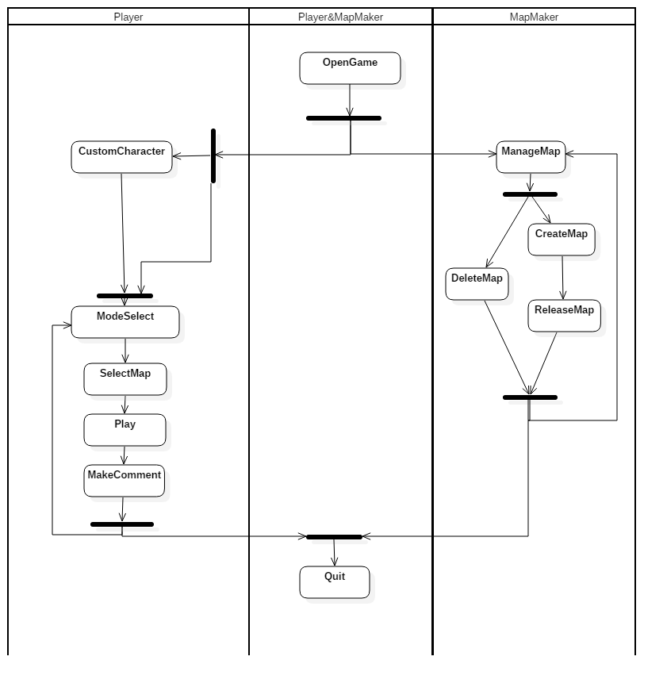
图4-1系统处理流程

4.3改进之处
（1）. 由于游戏规模的缩减，以及游戏开发时常预估的减少，游戏开发经费将会显著减少
（2）. 由于系统基于手机平台，拥有较为简单、清晰的开发框架，使得游戏开发复杂度显著下降 。
（3）. 由于系统对于画面质量的要求降低，对运行本系统的硬件设备来说，压力将会显著下降，这样有利于系统的稳定、长久运行。

4.4影响

4.4.1对设备的影响
用户需要有足够配置的手机来运行客户端，而游戏运营方需要提供服务器。

4.4.2对软件的影响
游戏开始后，需要屏蔽玩家手机上的通知。

4.4.3对用户单位机构的影响
娱乐。
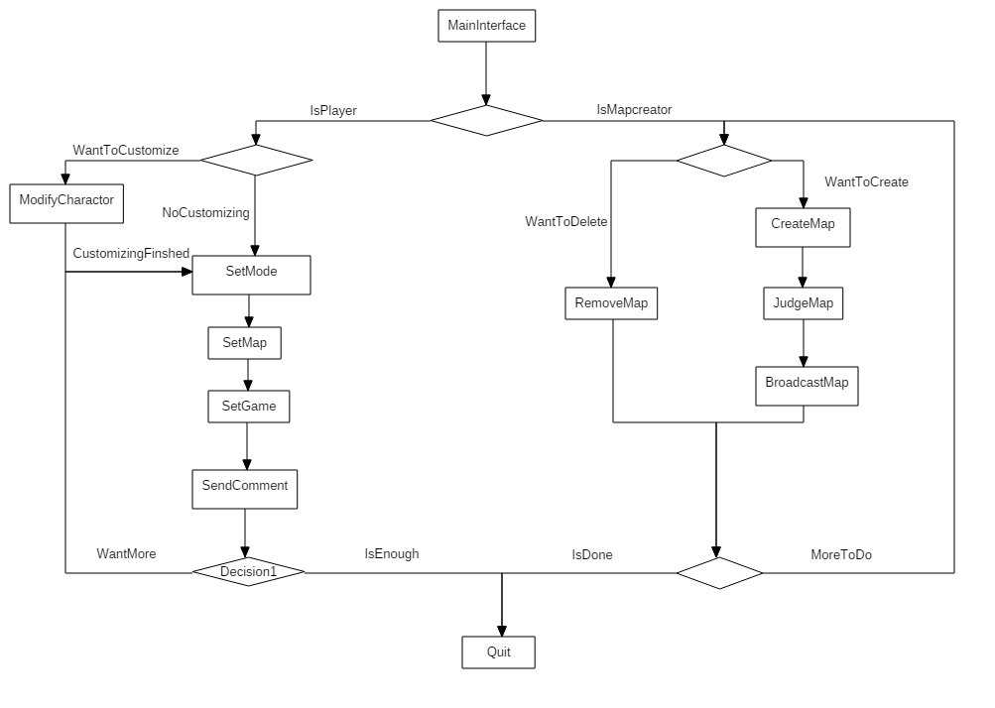
图4-2 系统处理流程

4.4.4对系统运行过程的影响
(1)对维护人员的要求：要及时修复bug、调整游戏平衡性、审核提交的地图，以及可以及时应对服务器崩溃。
(2)客户端信息的范围：客户端只能保存已下载的地图、所有的游戏饰品、场景等，不能储存有关账户的信息，以防修改。
(3)在线游戏的数据交换：为了流量需求的降低，玩家间的数据交流只能提供最简单的存在、位置、方向信息，然后在本地渲染出完整的游戏人物、场景。每小时流量消耗最好低于5MB，延迟也要尽可能保持在0.2s以下。
(4)公平保障：系统最好要有排查外挂或脚本玩家的能力，保障游戏的体验。
(5)系统崩溃的后果：用户可能无法登录，可能无法匹配，可能不断掉线，或者游戏延迟巨大、出现掉包问题等等。
(6)系统崩溃时的处理：首先暂停游戏服务并向玩家发布公告，同时维护人员快速排查问题，尽量在2小时内回复运作。

4.4.5对开发的影响
需要不断修复可能出现的bug，调整平衡性以及推出新饰品、地图。

4.4.6对地点和设施的影响
暂无。

4.4.7对经费开支的影响
由于开发团队为学生，在开始阶段游戏开发费用很低，主要是服务器搭建需要8000元。
初期维护工作由开发人员负责，不需要费用。
初期开发完成之后，最理想的方式是与现有游戏运营商合作，之后的推广费用、服务器费用、游戏引擎费用将由运营商负责。如果未能达成合作，首先在校内推广，需要1000元，服务器升级5000元。前期日后每推广1000人，需要推广费用和服务器费用5000元，中后期推广成本随机性较大，期间应不断搜索合作商。
初期总费用预计14000元。
后期推广预计5元/人

4.5局限性
(1)人员以及时间较少，尤其是美工，可能在游戏完成度以及维护能力上有所不足。
(2)受限于资金，可能无法购买更好的服务器以及游戏引擎，也无法大规模投放广告。

4.6技术条件方面的可行性
(1)现有游戏引擎对很多方面拥有很好的支持，极大降低开发的工作量。
(2)开发人员需要有不同方面的能力，如美工、网络搭建、数据库搭建、AI算法、游戏玩法设计等等。
(3)整个游戏各部分较独立，可以根据时间灵活开发。
(4)经过初步估计，在规定时间期限内，本系统的开发能够完成。

5可选择的其他系统方案
暂无

6投资及效益分析

6.1支出
对于所选择的方案，说明所需的费用。如果已有一个现存系统，则包括该系统继续运行期间所需的费用。

6.1.1基本建设投资
服务器搭建：8000元

6.1.2其他一次性支出
无。

6.1.3非一次性支出
在未寻得合作者时，校内推广费用1000元，服务器升级5000元，前期推广以及对应服务器搭建5000元/1000人，后期推广随机性较大，但是投放广告时可根据0.1元/点击估算。
其余因暂时由开发人员负责，不需要费用。
如果寻求到游戏运营商合作，费用将由运营商支出。

6.2收益
对于所选择的方案，说明能够带来的收益，这里所说的收益，表现为开支费用的减少或避免、差错的减少、灵活性的增加、动作速度的提高和管理计划方面的改进等，包括；

6.2.1一次性收益
暂无。

6.2.2非一次性收益
主要来自饰品销售。预计收入为30元*活跃用户数/年。

6.2.3不可定量的收益
创造一个更轻松、娱乐、低成本又有足够社交特性的手游，使得大众获得更好的娱乐。

6.3收益／投资比
收益总计：30元*活跃用户数/年
投资总计：14000+5元/人
项目稳定后收益/投资比=6。

6.4投资回收周期
一年。

6.5敏感性分析
系统生命期长度：1年
系统的工作负荷：较大
系统工作符合类型：服务器为IO密集型，游戏为计算密集型。

7社会因素方面的可行性
本章用来说明对社会因素方面的可行性分析的结果，包括：

7.1法律方面的可行性
7.1.1因为本系统全权由本小组共同合作开发，因此并不存在合同责任方面的问题。
7.1.2此次系统开发的技术来自于开源社区或本团队开发人员，不存在侵犯版权，专利等问题。
7.1.3通过本系统进行游戏都是当事人自愿的，并不存在债务和所有权问题。
7.1.4本系统开发完成后将向有关部门申请发明专利，一切手续均严格遵循法律。

7.2使用方面的可行性
7.2.1本系统使用的用户主要是对本游戏感兴趣的玩家，大都熟悉本类游戏的玩法和移动App的操作和应用，能够使用该软件系统。
7.2.2,本系统在用户使用时能够增加用户的乐趣及兴趣，交互友好，操作简单，附有使用说明，以App作为客户端，能够吸引用户。

8结论
经过可行性分析，对需要解决的问题取得基本一致的看法，开发小组的方案能立即执行。

